Jaime Arana, Javier Álvarez

Práctica Elasticsearch

Desplegar una base de datos Elasticsearch en la nube y almacenar datos de una API pública para su posterior análisis.

Práctica Elasticsearch

Sistemas Distribuidos

# Práctica Elasticsearch 1.1 – Desplegar una base de datos en la nube

En este apartado creamos una cuenta de prueba por 14 días, del 01/04/2022 al 14/04/2022. Con esta cuenta vamos a poder desplegar de una base de datos Elasticsearch en la nube.

# Práctica Elasticsearch 1.2 – Crear un usuario de servicio para nuestra base de datos

Una vez desplegada nuestra base de datos, creamos un usuario con role de superusuario y así poder hacer la ingesta de datos más adelante. Estas dos secciones de la parte están bien documentadas y son fáciles de seguir, por lo tanto, no se adjuntan capturas del progreso.

# Práctica Elasticsearch 1.3 – Revisa el formato del API para crear el mapping de los datos

En este apartado se procede a configurar la base de datos, atendiendo a los datos que se van a ingestar más adelante. Dichos datos están publicados en un archivo XML y contienen el tráfico en tiempo real de la comunidad de Madrid.

**Crear índice “tráfico-madrid”**

**Actualizar los settings**

**Comprobar la modificación de los settings**

**Crear mapping para almacenar el modelo de datos**

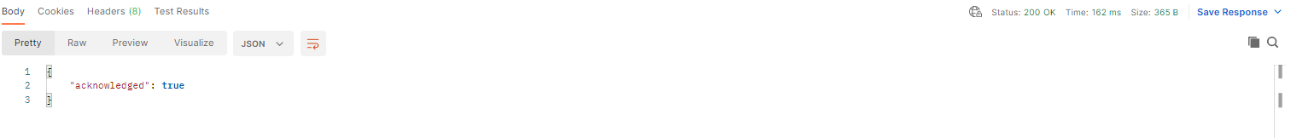

**Añadir una prueba de datos manualmente**

**Recuperar la entrada de prueba de datos**

**Borrar la entrada de prueba**

# Práctica Elasticsearch 1.4 y 1.6

Los siguientes apartados de la práctica se completan el notebook adjuntado en la entrega.

# Práctica Elasticsearch 1.5

Si entramos en la interfaz gráfica web para ver las entradas de datos, podemos observar que se han añadido campos que no hemos definido en el mapping. Estos campos pueden ser velocidad, por ejemplo. Esto no es ningún problema para la base de datos de Elasticsearch, ya que permite el mapping dinámico. Esto significa que Elasticsearch puede añadir campos nuevos automáticamente.